КАК УЧИТЬ СТИХИ ИГРАЮЧИ

Игра имеет важное значение в умственном, нравственном, физическом и эстетическом развитии дошкольника и способствует его гармоничному развитию. В игре быстрее и успешнее развиваются психические процессы, формируются личностные качества, развивается интеллект, происходит обучение навыкам общения.
Игровая деятельность является основной формой деятельности в детском саду. Для детей дошкольников особенно важна игровая мотивация деятельности. Малыши с восторгом воспринимают короткие рифмованные потешки, сопровождающиеся элементами пальчиковой гимнастики или движениями для развития общей моторики.
Особое значение для развития языка имеют игры, в которые включен литературный текст, стишок, предписывающий то или иное игровое действие («Совушка», «Кони», «Лохматый пес» и др.). Вначале, предлагая новую игру, воспитательница сама четко и выразительно прочитывает относящийся к ней стишок. В течение игры стихи прочитываются несколько раз, а любимые детьми игры вообще повторяются много раз. Не удивительно, что дети скоро запоминают текст стиха; тогда они могут во время игры читать его сами.
Наравне со сказкой и рассказом (а может быть, даже и выше их) как фактор развития речи детей должно быть поставлено художественное стихотворение. Стихотворение имеет то громадное преимущество, что оно действует на душу ребенка силой и обаянием ритма.
Дети любят стихи, любят их слушать и произносить. Мы знаем, как рано ребенок начинает интересоваться миром звуков, отзываться на него, проявлять рано выраженную чуткость к восприятию ритма. Законы ритма он постигает легче и быстрее, чем мир форм и цветов. Вот почему песни и стихи, в соответствующем, конечно отборе, всегда производят впечатление на детей.
Чем меньше ребенок, тем чётче должен быть ритм стихотворения, тем проще те художественные образы, которые в нем воплощаются, и нельзя не удивляться той легкости, с которой такие стихотворения детьми запоминаются. Каждое же словесное произведение, усвоенное памятью ребенка, обогащает словесный фонд, формирующий его собственную речь. Потому-то, принимая в соображение необычайную легкость, с которой стихи запоминаются детьми, и следует быть крайне осторожным при выборе стихотворений.
На первом месте стоит материал народного творчества. Народные песенки, шутки, прибаутки, потешки как по содержанию, так и по форме и языку более чем что-либо отвечают требованиям, которые должны предъявляться к стихам для маленьких.
А требования эти таковы:
1) простота и четкость ритма,
2) краткость самого стишка и отдельных строк,
3) простота и ясность знакомых детям образов,
4) отсутствие описательного и созерцательного моментов при ярко выраженной действенности.
Вопрос о заучивании, или, вернее, запоминании стихотворений детьми, требует к себе специального внимания. Не обязательно, чтобы все стихи, предлагаемые детям, заучивались ими наизусть. Большинство стихотворений прочитывается детям с целью предоставить им слуховое восприятие художественных словесных форм, воспроизводящих знакомый художественный образ. Лучшие стихотворения прочитываются повторно несколько раз. Память на ритмическую, рифмованную речь у детей прекрасная, и они запоминают стихотворение быстро и легко.
При заучивании стихотворных текстов, можно применять разные методы и приемы, разнообразные «подсказки», например:
  - рисуем (кодируем) стихотворение;
  - изображаем в действии;
  - показываем;

РИСУЕМ СТИХОТВОРЕНИЕ
Сначала воспитателю нужно подобрать «рисуемое» стихотворение, выучить его наизусть, закодировать (изобразить с помощью символов), выразительно прочитать. Дать установку детям: «Сегодня попробуем стихотворение нарисовать. И тогда вы сумеете его хорошо запомнить. Хотите? Начали! Я читаю текст и рисую по ходу чтения».
Медведь
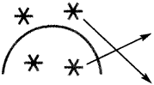 | Как под горкой –  Снег, снег.  И на горке  Снег, снег.
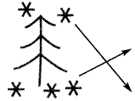 | Как под елкой –  Снег, снег.  И на елке  Снег, снег.
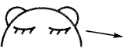 | А под снегом  Спит медведь.
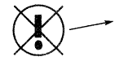 | Тише! Тише!  Не шуметь!
(И. Токмакова)
Воспитатель вместе с детьми воспроизводит текст с опорой на рисунки, затем читают хором, группами, по одному, по желанию.
Таблица-рисунок висит на видном месте в течение дня, чтобы дети могли рассказывать друг другу текст.
Старшие дошкольники могут придумывать рисунки-символы вместе с воспитателем. Нужно учить детей не увлекаться мелкими деталями, передавать только главное.
Можно дать детям готовую схему с символами к новому стихотворению.
Приставалочка
1. Отчего у мамочки  на щеках две ямочки? | 4. Почему у птичек  нет рукавичек?
2. Отчего у кошки  вместо ручек ножки? | 5. Почему лягушки  спят без подушки?
3. Отчего шоколадки  не растут на кроватке? | 6. Да оттого, что у моего сыночка  ротик без замочка!
С. Черный
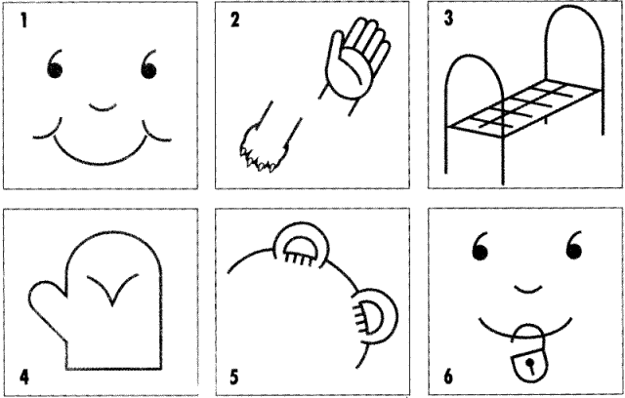

ИЗОБРАЖАЕМ В ДЕЙСТВИИ
Существует прямая взаимосвязь развития речи с уровнем развития общей и тонкой моторики. Совокупность движений рук и речевых органов ускоряет запоминание стихотворного текста. Чем выше двигательная активность, тем лучше развита речь. Чтение стихов, в частности потешек, с их четким ритмом помогает улучшить у ребенка координацию движений. Пальчиковые и жестовые игры в этом процессе неоценимы.
Ребенку будет интересно не только услышать стихотворение, но и показать в нем каждое слово жестом, как бы оживить текст, осознав, почувствовав его через движения.
Малыш включается в игру, а игра – очень важный для него вид деятельности. Движения позволяют ему в дальнейшем быстрее припомнить стихотворение.
Суть этого метода в том, что к слову или строке подбираются движения, которые воспитатель, а затем и дети самостоятельно выполняют по ходу чтения текста.
Рассмотрите вместе с ребенком картинки, прочитайте вслух каждое стихотворение 3 – 4 раза. Затем начните разучивать описанное движение рук или пальчиков.
Пять малышей.
Один малыш качается в саду. | (Показывает указательный палец. Опускает его вниз и покачивает им.)
Два малыша купаются в пруду. | (Показывает два пальца: указательный и средний. Имитирует руками плавание.)
Три малыша ползут к дверям в квартире, | (Показывает три пальца: указательный, средний и безымянный. Средним и указательным пальцами изображает мелкие шажки.)
А в эту дверь стучат еще четыре. | (Указательным пальцем правой руки стучит по раскрытой левой ладони. Выставляет четыре пальца: указательный, средний, безымянный, мизинец.)
С пятью другими тоже все в порядке. | (Показывает пять пальцев. Сжимает ладонь правой руки в кулак, поднимает большой палец.)
Им весело, они играют в прятки. | (Улыбается, разводит руки в стороны. Закрывает ладонями глаза.)
Где притаились, ясно и ежу, | (Прижимает указательный палец к губам. Делает «ежика» из пальцев обеих рук.)
Но я глаза зажмурил и вожу:  «Один, два, три, четыре, пять,  Ну, берегитесь, я иду искать!» | (Одной рукой закрывает глаза, на счет выставляет по одному пальцы другой руки. Грозит указательным пальцем, протягивает руки вперед.)
С малышами можно изображать потешки, песенки, при этом старшие дети придумывают движения с воспитателем.

РАССКАЖИ СТИХИ РУКАМИ
Логоритмические стихотворные упражнения без музыкального сопровождения и упражнения по методике «Расскажи стихи руками» можно использовать и как логопедические, и как логоритмические при условии расстановки ритмических акцентов.
Речевые упражнения без музыкального сопровождения представляют особый интерес для логопедов и воспитателей логопедических групп, не владеющих музыкальными инструментами.
Такие упражнения в стихотворном варианте можно использовать в разных видах занятий, бытовой деятельности, в процессе наблюдений на природе, в качестве физкультминутки.
К стихотворному материалу предъявляется ряд требований. Он должен иметь:
- разнообразную коррекционную направленность: для нормализации темпа и ритма заикающихся; для развития словаря (глагольного, именного) у детей с общим недоразвитием речи; для автоматизации звукопроизношения у детей с дизартрией и т.д.;
- определенный динамический размер, чтобы можно было соотнести движения руками, ногами, туловищем с ритмом речи;
- среднюю длину строки, так как для длинной строки трудно подобрать соответствующее движение;
- насыщенность глагольной лексикой, чтобы проиллюстрировать движение;
- сюжетную линию и действующее лицо, чтобы исключить механические движения и воспитывать у детей понимание логической связи между текстом и движением;
- при подборе стихотворений необходимо учитывать возраст, речевые и двигательные возможности детей.
Не все речевые упражнения можно выполнять, двигаясь и одновременно произнося стихи. Это может вызвать расстройство дыхания. Поэтому, при интенсивных движениях, лучше разделить детей на две группы: одна выполняет движения, а другая произносит текст, затем они меняются ролями.
«Рассказывание» стихов с помощью рук неизменно вызывает у детей живой интерес, повышает эмоциональный тонус, эффективность запоминания, способствует развитию произвольного внимания, крупной и мелкой моторики, координации движений, воображения, образности мышления.
Совместные действия со взрослыми и сверстниками снимают неуверенность, зажатость у ребенка, которые часто связаны с речевым дефектом или личностными комплексами.
Показывать можно не только содержание строки, но и каждого слова в ней, однако это доступно только детям старшего возраста.
Обязательно надо учитывать возраст детей при выборе содержания и объема стихотворения. Можно делить стихи на части.

УПРАЖНЕНИЯ ПО МЕТОДИКЕ «РАССКАЖИ СТИХИ РУКАМИ»
Мы – шоферы |  | Вкусный арбуз
Едем, едем на машине, | 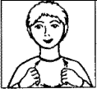 | Мы большой арбуз купили
Нажимаем на педаль. |  | И домой скорей пошли.
Газ включаем, выключаем, |  | Там его мы долго мыли,
Смотрим пристально мы вдаль. |  | Обтирали, как могли,
Дворники счищают капли.  Вправо, влево. Чистота! |  | Разрезали вдоль полосок,
Волосы ерошит ветер. |  | А потом и поперек.
Мы шоферы – хоть куда! |  | По рукам и подбородку
 |  | Сладкий сок арбузный тек.

